|  |  |  |
| --- | --- | --- |
|  |  | |
| Сообщение о возможном установлении публичного сервитута на земельном участке, согласно прилагаемой схеме.   1. Орган, рассматривающий ходатайство об установлении публичного сервитута: администрация Иркутского районного муниципального образования. 2. Цель установления публичного сервитута: строительство объекта электросетевого хозяйства «ВЛ 0,4 кВ от КТП 10/0,4 кВ № 2571 д. Бутырки, инв. 6000918043 (ТР 480/23)», необходимого для подключения (технологического присоединения) к сетям инженерно-технического обеспечения, ходатайство акционерного общества «Иркутская электросетевая компания». 3. Публичный сервитут площадью 1059 кв.м., расположен по адресу: Иркутская область, Иркутский район, на землях, государственная собственность на которые не разграничена, в границах согласно приложению. 4. Ознакомиться с поступившим ходатайством об установлении публичного сервитута и прилагаемым к нему описанием местоположения границ публичного сервитута, подать заявление об учете прав на земельные участки: 664007, г. Иркутск, ул. Декабрьских Событий, д. 119а, этаж 2, каб. 211, вторник, четверг с 08-00 до 17-00, перерыв с 12-00 до 12-48. Срок подачи заявлений об учете прав на земельные участки: 15 календарных дней со дня опубликования настоящего сообщения. 5. Настоящее сообщение подлежит опубликованию в газете «Ангарские огни», размещению в информационно-телекоммуникационной сети «Интернет» на официальном сайте Иркутского районного муниципального образования www.irkraion.ru 6. Публичный сервитут необходим для строительства объекта электросетевого хозяйства «ВЛ 0,4 кВ от КТП 10/0,4 кВ №2571 д.Бутырки, инв. 6000918043 (ТР 480/23)», необходимого для подключения (технологического присоединения) к сетям инженерно-технического обеспечения. 7. Правообладатели земельных участков, в отношении которых испрашивается публичный сервитут, если их права не зарегистрированы в Едином государственном реестре недвижимости, в течение пятнадцати дней со дня опубликования сообщения, подают в администрацию Иркутского районного муниципального образования заявление об учете их прав (обременений прав) на земельные участки с приложением копий документов, подтверждающих эти права (обременения прав). 8. Выбор места размещения линейного объекта обусловлен технологическими требованиями, экономической целесообразностью и минимально возможными пересечениями с земельными участками, находящимися в частной собственности.   Определение границ публичного сервитута выполнялось аналогично требованиям об определении размеров земельных участков для размещения воздушных линий электропередачи и опор линий связи, обслуживающих электрические сети согласно постановлению от 11.08.2003 № 486 «Об утверждении Правил определения размеров земельных участков для размещения воздушных линий электропередачи и опор линий связи, обслуживающих электрические сети».   1. Описание местоположения границ публичного сервитута: схема расположения границ публичного сервитута приложение к настоящему сообщению.   Председатель Комитета М.П. Халтаева  Приложение 1  к постановлению администрации  Иркутского районного муниципального  образования от «_____»_________2024 г № ______ | | |
| **Схема границ публичного сервитута** | | |
|  | | |
| **Общая площадь испрашиваемого публичного сервитута - 1059 кв.м.** | | |
| **Публичный сервитут испрашивается в отношении земельного участка, государственная собственность на который не разграничена (категория земель – земли населенных пунктов) - 1059 кв.м** | | |
|  | | |
| **Обозначение характерных точек границ** | **Координаты** | |
| **X** | **Y** |
| 1 | 416239,62 | 3349823,47 |
| 2 | 416243,52 | 3349825,89 |
| 3 | 416171,14 | 3349931,83 |
| 4 | 416191,39 | 3349939,53 |
| 5 | 416266,03 | 3349968,14 |
| 6 | 416264,67 | 3349972,41 |
| 7 | 416164,31 | 3349933,97 |
| 1 | 416239,62 | 3349823,47 |
|  |  |  |
| Площадь | Цель установления публичного сервитута | |
| 1059 кв.м. | Строительство объекта электросетевого хозяйства «ВЛ 0,4 кВ от КТП 10/0,4 кВ №2571 д.Бутырки, инв. 6000918043 (ТР 480/23)», необходимого для подключения (технологического присоединения) к сетям инженерно-технического обеспечения | |

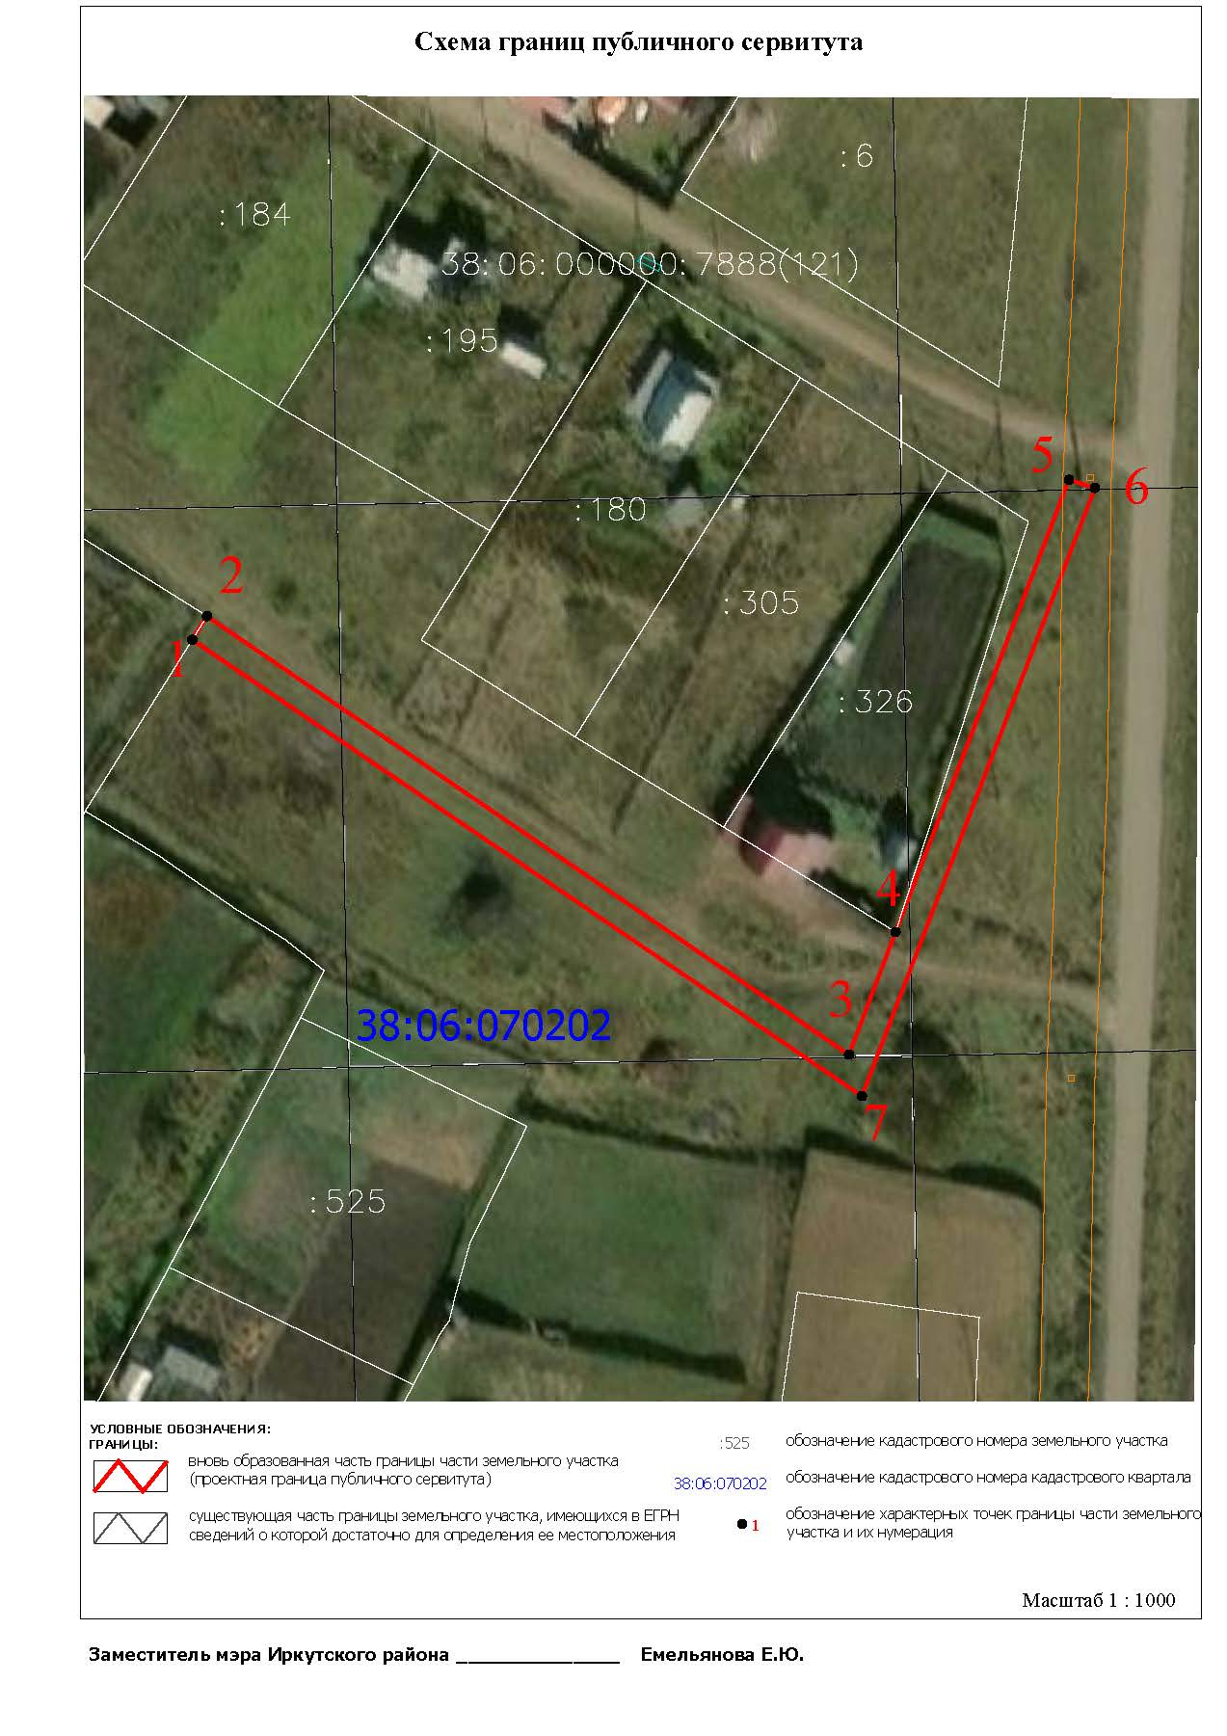

Заместитель Мэра по жизнеобеспечению Ю.Р. Витер